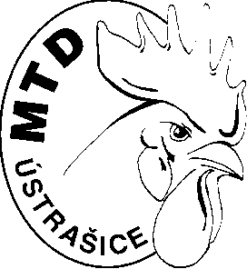
Mezinárodní testování drůbeže, státní podnik
Vedený Krajským soudem v Českých Budějovicích oddíl A, vložka 1934
IČ 43833560 DIČ CZ 43833560

Ústrašice 63 Telefon: xxxxxxxxxxx
39002 Tábor E-mail: xxxxxxxxxxxxx
Česká republika Vyřizuje: xxxxxxxxxxx

Dodavatel: Čepro a.s.
Dělnická 12
170 04 Praha 7
IČ: 60193531

V Ústrašicích dne 05.01.2024
OBJEDNÁVKA č. 1 / 2024

Objednáváme u vás 11 000 litrů extralehkého topného oleje ETO za cenu 27,31,- Kč bez DPH.

Adresa dodání:
MTD Ústrašice
Ústrašice 63
39002 |Tábor

Ing. Jan Tyl
ředitel podniku

